温馨提示：
此套题为Word版，请按住Ctrl,滑动鼠标滚轴，调节合适的观看比例，答案解析附后。关闭Word文档返回原板块。
高效演练·跟踪检测区
1.下列各组物质互为同系物的是 ( )
A.C₆H₅OH和C₆H₅CH₂OH
B.CH₃OH和HOCH₂CH₂OH
C.HCOOH和C₁₇H₃₅COOH
D.CH₃Cl和CH₂Cl₂
【解析】选C。A中为苯酚和苯甲醇,不是同一类物质,不属于同系物。C中为两种饱和一元酸,二者属于同系物。
2.(双选)(2015·湛江模拟)下列各项有机化合物的命名或分类正确的是( )
A.2,3-二甲基-2-乙基己烷
B.CH₃CH₂CH₂Cl 1-氯丙烷
C.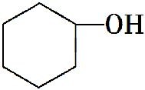属于芳香化合物
D.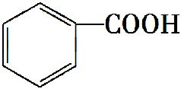属于羧酸
【解析】选B、D。A项有机物的结构简式为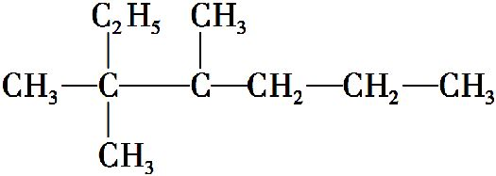,其正确的命名为3,3,4-三甲基庚烷,A错;B正确;芳香化合物必须含苯环结构,C错;中含羧基,属于羧酸,D正确。
【方法规律】有机物命名中的化学用语
(1)有机物名称中出现“正”“异”“新”“邻”“间”“对”,说明采用的是习惯命名法而不是系统命名法。
(2)有机物命名时常用到的四种字及含义如下,注意避免混淆。
①烯、炔、醛、酮、酸、酯……指官能团。
②二、三、四……指相同取代基的个数。
③1、2、3……指官能团或取代基的位置。
④甲、乙、丙、丁……指主链碳原子数分别为1、2、3、4……
3.下列有机化合物中,属于醇的有 ( )
A.CH₃CH₃ B.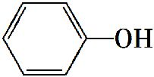
C.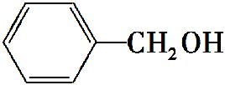 D.CH₃COOCH₂CH₃
【解析】选C。CH₃CH₃属于烷烃,属于酚,CH₃COOCH₂CH₃属于酯类,只有属于醇。
4.(2015·清远模拟)下列有关物质的表达式正确的是 ( )
A.乙烯分子的比例模型示意图: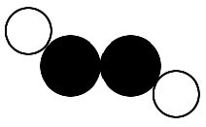
B.乙醇的结构简式:CH₃CH₂OH
C.2-甲基-2-丁烯的键线式: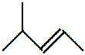
D.1,3-丁二烯的分子式:C₄H₈
【解析】选B。乙烯(CH₂CH₂)是平面形分子,比例模型是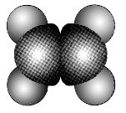,A错误;乙醇的结构简式是CH₃CH₂OH或C₂H₅OH,B正确;2-甲基-2-丁烯,主链是丁烯,碳碳双键在2号、3号碳原子上,从碳碳双键最近一端编号,2号碳原子上有1个甲基,结构简式:CH₃C(CH₃)CH(CH₃),C错误;1,3-丁二烯的结构简式是CH₂CH—CHCH₂,分子式是C₄H₆,D错误。
【方法规律】化学式、分子式、最简式、结构式、结构简式、电子式辨析
 | 概 念 | 举 例
化学式 | 用元素符号表示单质或化合物的组成的式子 | 水:H₂O;氯化钠:NaCl;铁:Fe;二氧化硅:SiO₂
分子式 | 用元素符号表示物质分子组成的式子 | 只有在分子中,其化学式才称为分子式,如乙酸:C₂H₄O₂
最简式  (实验式) | 表示物质组成元素最简单的原子整数比的化学式 | 乙炔的最简式为CH;乙酸的最简式为CH₂O
结构式 | 表示物质内部结构中各原子的排列和结合的化学式 | 乙酸的结构式: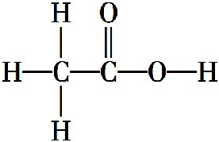
结构  简式 | 结构式的简单写法(省略碳氢键或碳碳单键) | 乙炔的结构简式:;乙酸的结构简式:CH₃COOH或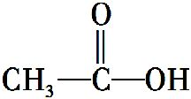
电子式 | 在元素符号周围用“·”“×”表示原子的最外层电子。这种表示物质的式子叫做电子式 | 乙炔的电子式: 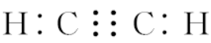,氯化钠的电子式为Na⁺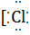]⁻
5.相对分子质量为128的有机物A完全燃烧只生成CO₂和H₂O,若A含一个六碳环且可与NaHCO₃溶液反应,则环上一溴代物的数目为 ( )
A.2 B.3 C.4 D.5
【解析】选C。有机物A有一个六碳环(式量为72),可与NaHCO₃反应,则含有一个羧基(式量为45),总式量128还剩下11,只能是11个H,即六碳环上有五个碳各连2个H,一个碳连一个H和一个羧基,说明A为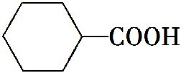,其环上的一溴代物为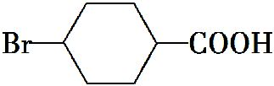、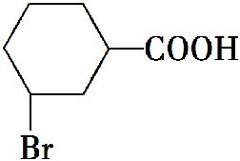、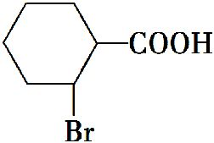、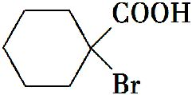,共4种同分异构体。
【加固训练】分子式为C₇H₈的某有机物,它能使酸性高锰酸钾溶液褪色,但不能与溴水反应。在一定条件下与H₂完全加成,加成后其一氯代物的同分异构体有
( )
A.3种 B.4种 C.5种 D.6种
【解析】选C。有机物能使酸性高锰酸钾溶液褪色,但不能与溴水反应,可与H₂加成,结合分子式可以确定该有机物为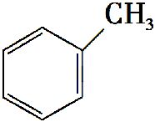。该有机物与H₂加成得到甲基环己烷
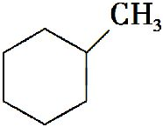,甲基环己烷分子中含有5类氢原子,如图所示: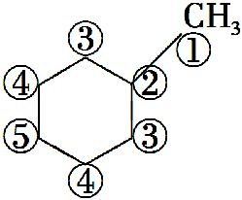,因此其一氯代物有5种。
6.如图是由4个碳原子构成的6种有机物(氢原子没有画出),试回答下列问题:
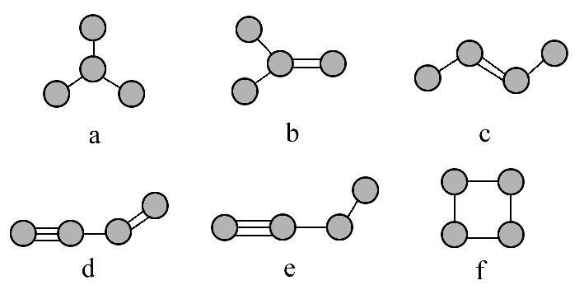
(1)a的同分异构体的名称为__________________。
(2)e中所含官能团的名称为____________________。
(3)b、c、d、e中与氢气完全加成后所得的产物与a互为同分异构体的有____________。
(4)a、b、c、d、e五种物质中,4个碳原子一定处于同一个平面上的有______________。
(5)依据上图说明碳原子的成键方式有哪些__________________________。
【解析】(3)b与氢气加成后的产物与a是同一种物质,而不是同分异构体。(4)d、e中与三键碳原子相连的碳原子与三键碳原子共直线,四个碳原子一定共平面。
答案:(1)正丁烷 (2)碳碳三键
(3)c、d、e (4)b、c、d、e
(5)碳原子可以与碳原子或其他原子形成4个共价键,碳原子可以形成单键、双键、三键,碳原子可以形成碳链、碳环
关闭Word文档返回原板块

